PwC y LTIIA mapean las tendencias de transición energética para inversores en infraestructuras

Por: Emmy Hawker
9 de octubre de 2023
Un nuevo informe, publicado por PwC Luxemburgo y la Asociación de Inversores en Infraestructuras a Largo Plazo (LTIIA), ha revisado y analizado las tendencias de la transición energética y las implicaciones para los inversores institucionales en infraestructuras. Señaló un aumento del 18,5% en la financiación de infraestructuras entre 2019 y 22, y la proporción de recaudación de fondos de infraestructuras vinculada total o parcialmente a la energía renovable aumentó hasta el 92% en el mismo periodo de tiempo, el equivalente a 132.144 millones de dólares de los 2022. <> millones de dólares de los fondos de infraestructuras a nivel mundial en <>. El <> por ciento de las inversiones en el sector energético mundial este año se dirigirán a la energía renovable, la energía nuclear, los vehículos eléctricos y la eficiencia energética, según una nueva investigación, agregó el informe. François Bergere, director ejecutivo de LTIIA, dijo: "A pesar del continuo crecimiento de las inversiones en infraestructuras mundiales que apoyan la transición energética, los objetivos de cero emisiones netas siguen siendo difíciles de alcanzar, y aún tenemos que alinearnos con el camino necesario para alcanzarlos. La creciente concienciación y el énfasis predominante en las consideraciones ESG en el sector de la gestión de activos ya están convirtiendo la transición energética en el tema de inversión mundial dominante y preparan el terreno para el aumento necesario, siempre que tanto los actores públicos como los privados se preparen para el desafío".

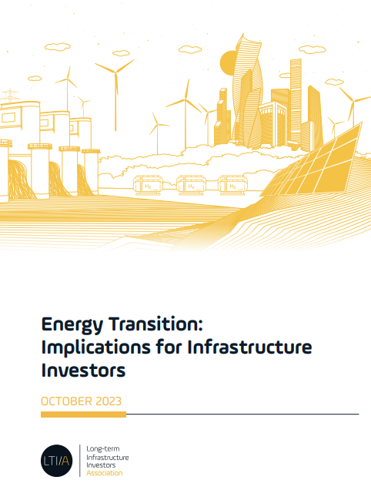
Transición energética: implicaciones para los inversores en infraestructuras
OCTUBRE 2023
Prefacio
Frente a las crisis ambientales, geopolíticas y macroeconómicas en cascada, la remodelación del panorama energético mundial ya no es una mera opción política, sino una necesidad urgente.
La transición energética ha pasado a ocupar un primer plano en nuestra conciencia colectiva en este momento crucial, ya que es uno de los principales medios a nuestra disposición para reducir significativamente las emisiones de gases de efecto invernadero y alcanzar el cero neto en 2050. La transición energética mundial ya está en marcha, impulsada por los crecientes flujos de inversión privada.
Más allá de las preocupaciones ecológicas y relacionadas con el cambio climático, un nuevo factor ha pasado a primer plano en 2022 para impulsar la transición energética: la geopolítica. La invasión rusa de Ucrania no ha hecho más que reforzar la determinación de los responsables políticos a ambos lados del Atlántico de lograr la soberanía estratégica y la seguridad en la producción y el suministro de energía. Un año y medio después del inicio de la guerra, no sería exagerado decir que este motor ha ayudado a "turbo alimentar" la transición energética, particularmente en Europa, y ha demostrado que cuando existe la voluntad política, las políticas se pueden implementar rápidamente y los actores privados pueden alinearse rápidamente.
Descrito como el "tema global más grande de nuestra generación" en la Cumbre Global de la Red de Inversores en Infraestructura a principios de este año, las inversiones en la transición energética global ya se están convirtiendo en una característica definitoria del mercado. En 2022, estas inversiones superaron la marca de 1 billón de dólares, superando por primera vez a las inversiones en combustibles fósiles¹. Sin embargo, no hay tiempo para dormirse en los laureles, ya que las inversiones medias anuales en la transición energética deben triplicarse de aquí a 2030 si queremos encaminarnos hacia las cero emisiones netas. Se trata de un reto enorme, al que los inversores en infraestructuras deben responder ampliando sus actos.
Este informe busca revisar y analizar estas tendencias y sus implicaciones para los Inversores Institucionales en Infraestructura, tanto a nivel sectorial como en términos de modelos de negocio y estrategias de asignación. La Asociación de Inversores en Infraestructuras a Largo Plazo (LTIIA, por sus siglas en inglés) creó un grupo de trabajo especialmente para compartir comentarios y experiencias de enero a junio de 2023, aprovechando en la medida de lo posible las experiencias y los comentarios concretos de nuestros inversores (véanse nuestros estudios de casos) para identificar conclusiones, proporcionar orientación y, cuando corresponda, elaborar propuestas y recomendaciones políticas.
En el proceso, hemos optado por centrarnos en ciertos sectores y dejar de lado otros (como el nuclear) a fin de aprovechar al máximo la riqueza colectiva de la experiencia de los miembros que participaron activamente en el grupo de trabajo.
La transición energética, con su inmensa importancia e implicaciones de largo alcance, se erige como el eje de nuestros esfuerzos colectivos para combatir el cambio climático y forjar un camino hacia un mundo más limpio, más verde y más resiliente. En última instancia, esperamos que este informe ayude a fomentar la concienciación de los inversores sobre su papel potencial y a mejorar la comprensión de las partes interesadas, tanto del sector público como del privado, de los problemas, los obstáculos y las oportunidades para ayudar a catalizar y aumentar la inversión privada en infraestructuras relacionadas con la transición energética.
Vicente Levita
Presidente, LTIIA

Este informe ha sido elaborado por y bajo la responsabilidad de François Bergere, director ejecutivo de LTIIA, con el apoyo del Centro Global de Investigación de Mercados de PwC Asset & Wealth Management y ESG. Agradecemos la participación de los colaboradores que se enumeran a continuación:
Miembros del grupo de trabajo de LTIIA: Allianz Capital Partners & Global Investors | Arjun | Campbell-Lutyens | CCN | DBJ | BEI | Infranodo | InfraVia Capital | Meridiam | Manulife | Palladio - España | PRO BTP | PwC Luxemburgo | Rivage | Skandia | STOA Infraestructura y Energía | S&P
Consejo asesor de LTIIA/expertos independientes: Georg Inderst | Robin Simpson
Resumen ejecutivo
El devastador impacto humano y material del cambio climático sigue aumentando cada día que pasa. Las causas son bien conocidas, al igual que la solución: la transición energética, que implica pasar de los combustibles fósiles finitos a fuentes de energía sostenibles y renovables, es la clave potencial para mitigar y revertir el daño ya causado.
La transición energética ya está en marcha, impulsada por una amplia gama de factores. La preocupación mundial por la crisis climática ha impulsado las agendas internacionales y nacionales de descarbonización, mientras que las crisis geopolíticas, los avances tecnológicos y la disminución de los costes de las energías renovables han acelerado aún más el proceso. Las políticas gubernamentales y regulatorias también están desempeñando un papel importante en el impulso de la transición energética, junto con la creciente influencia del paradigma ambiental, social y de gobernanza (ESG) en la industria global de gestión de activos.
Es importante tener en cuenta que la transición energética va mucho más allá de la mera generación de electricidad a partir de fuentes renovables. Abarca un amplio espectro de tecnologías y medidas, como los vehículos eléctricos y sus redes de recarga, las baterías para el almacenamiento de electricidad, la adaptación y expansión de la red, la eficiencia energética y el hidrógeno verde, entre otros componentes vitales. Y no se trata solo de sostenibilidad: la energía también tiene que ser fiable y asequible. La infraestructura está en primera línea, en todas las etapas: producción, distribución y consumo de energía. Para lograr el ambicioso objetivo de descarbonizar toda la economía y alcanzar los objetivos globales de cero emisiones netas, se necesitan enormes esfuerzos por parte de todas las partes interesadas, tanto públicas como privadas, en toda la clase de activos de infraestructura para impulsar la transición energética. El papel de los inversores privados, tanto los inversores institucionales como los fondos de infraestructuras especializados, es fundamental para fomentar y financiar enfoques innovadores y conducirá a una reevaluación de los modelos de negocio tradicionales y sus perfiles de riesgo-rendimiento.
La brecha de inversión en la transición energética
Si bien las inversiones globales en la infraestructura que sustenta la transición energética han aumentado constantemente, los objetivos globales de cero emisiones netas siguen siendo difíciles de alcanzar, y aún estamos lejos de la trayectoria correcta para alcanzarlos. Los gobiernos por sí solos no pueden financiar toda la transición energética, por lo que es imperativo que el sector privado intervenga y llene los vacíos. Dado el enfoque ESG mencionado anteriormente en la industria de la gestión de activos, lograrlo es cada vez más factible, especialmente a través de iniciativas público-privadas.
Las inversiones en infraestructuras han ganado popularidad entre los inversores institucionales debido a su horizonte a largo plazo y a sus rendimientos estables y predecibles, que ofrecen un refugio frente a las volatilidades macroeconómicas. En los últimos años se ha producido un aumento de los inversores que buscan protección contra la baja a través de los fondos de infraestructuras, lo que ha provocado un aumento del 18,5% de los activos de infraestructuras bajo gestión entre 2019 y 2022. Este creciente interés en la clase de activos de infraestructura presenta una oportunidad única para canalizar las inversiones hacia proyectos sostenibles y ecológicos que se alineen con la transición energética.
El creciente apetito de los inversores por las energías renovables es evidente en la recaudación de fondos para proyectos de infraestructura. En 2019, los fondos de infraestructuras centrados en las energías renovables recaudaron más capital que los que no tenían esa exposición, lo que indica un cambio hacia las inversiones sostenibles. Esta tendencia ha continuado en los años siguientes, con fondos dedicados a las energías renovables que han atraído un capital sustancial y el interés de inversores privados. Los acuerdos de infraestructura relacionados con la transición energética han experimentado un crecimiento significativo en los últimos años, con proyectos de electricidad limpia, en particular energía solar, a la cabeza, mientras que las transacciones en el mercado secundario han abierto nuevas vías para que los inversores privados amplíen rápidamente su exposición a los activos de electricidad limpia.
Un aspecto clave de la generación y el almacenamiento de energía renovable es la disponibilidad de metales esenciales necesarios para la fabricación de baterías. A medida que avance la transición energética, la economía mundial pasará gradualmente de un modelo basado en el carbono a uno que dependa de los metales. Los esfuerzos de colaboración entre los sectores público y privado pueden contribuir significativamente a lograr este cambio, asegurando una cadena de suministro sostenible para los metales críticos.
La necesidad de modernizar y ampliar la infraestructura de la red está atrayendo a inversores privados por varias razones, entre ellas la estabilidad de los rendimientos y los beneficios de la diversificación. Al colaborar con el sector privado y beneficiarse de su experiencia en la ejecución de proyectos, los gobiernos pueden acelerar el desarrollo de la infraestructura de red, apoyar la transición energética y crear un sistema energético más sostenible y resiliente para el futuro.
Nuevos modelos de negocio
A medida que la transición energética sigue cobrando impulso y la producción renovable sigue creciendo, tanto en MWh como en proporción del mix energético total, aparecen nuevos riesgos, ligados a la dificultad para conectarse a la red y hacer coincidir en todo momento una producción intermitente con el consumo. Estas características conllevan riesgos de reducción o incluso de precios negativos en el mercado. La dinámica de los acuerdos de compra de energía (PPA) también está cambiando para alinearse con las necesidades y ambiciones cambiantes tanto de los productores como de los consumidores de energía. Estos acuerdos entre inversores en centrales eléctricas independientes (IPP) y empresas de servicios públicos tradicionalmente abarcaban 15 años o más, pero la tendencia se ha desplazado recientemente hacia clientes corporativos y duraciones más cortas. Este panorama en evolución ha llevado incluso a algunos productores de energía independientes a renunciar por completo a los PPA y asumir todo el riesgo del mercado.
La energía renovable está asumiendo más riesgo del que los inversores y prestamistas en infraestructuras han asignado históricamente en términos de prima de riesgo, pero esos riesgos emergentes aún no se han reflejado en los requisitos de rentabilidad de los inversores y sus modelos de negocio. Los inversores y gestores de activos centrados en la transición energética están reconociendo la necesidad de una relación más directa e interactiva con los clientes corporativos y, a su debido tiempo, con los consumidores finales domésticos potencialmente interesados. La atención se centra en garantizar que los acuerdos de compra se traduzcan efectivamente en compromisos concretos para utilizar exclusivamente energías renovables, y que los clientes no sean tratados de manera «comodotizada». Para facilitar este cambio, se necesitarán tecnologías digitales, en particular el análisis de big data, para crear relaciones rastreables.
Si bien las tecnologías renovables más nuevas y menos maduras, como el hidrógeno, los biocombustibles y el almacenamiento independiente, presentan riesgos inexplorados que requieren una cuidadosa consideración, los proyectos de energía renovable "simples", como la solar y la eólica, no están exentos de desafíos, particularmente en un contexto de alta inflación y shocks relacionados con la macroeconomía. Aunque la energía solar presenta el riesgo más bajo entre las tecnologías renovables disponibles, no es a prueba de riesgos, ya que la intermitencia de la radiación solar plantea un desafío constante, lo que hace complejo el establecimiento de contratos de compra a largo plazo. En cuanto a la energía nuclear, a pesar de que parece estar generando un renovado interés en todos los ámbitos a través de unidades más pequeñas que son más fáciles de construir y operar ("pequeños reactores modulares" – SMR) y que en cualquier caso será necesaria para equilibrar y complementar las energías renovables proporcionando carga y capacidad de energía adaptable, todavía está fuera del mandato de la mayoría de los inversores privados. y no se ha mantenido en el alcance del informe.
Por último, se abre un nuevo y enorme mercado a los inversores con la necesidad de actualizar y ampliar las redes de transmisión y distribución para adaptarse al nuevo mix energético. En el proceso, los inversores estarán cada vez más expuestos a los activos afectados por el crecimiento, en contraposición al riesgo de las empresas de servicios públicos regulados que prevalece hasta ahora.
A medida que evoluciona el panorama energético, los inversores no pueden limitarse a financiar empresas de energías renovables: también deben contribuir, siempre que sea posible, especialmente cuando participen en proyectos de infraestructura social como instalaciones sanitarias o educativas, a educar a los usuarios finales sobre la gestión responsable de su consumo de energía. Esto también se puede lograr a través de herramientas de agregación de demanda, lo que permite optimizar y ajustar el uso de la energía para generar ahorros y equilibrar la red. Al promover un uso mejor y más inteligente de la energía, los inversores pueden mejorar su riesgo reputacional y su licencia social para operar, así como para alcanzar sus objetivos financieros. Equilibrar los objetivos es esencial, ya que la sostenibilidad y la rentabilidad no son mutuamente excluyentes. A través de un esfuerzo de colaboración, los inversores pueden impulsar la concienciación y la adopción de prácticas energéticas sostenibles, creando una relación armoniosa entre los objetivos empresariales y la gestión medioambiental.
Desafíos
La transición energética se ve obstaculizada por numerosas limitaciones estructurales.
Dados sus horizontes a largo plazo, las inversiones en tecnología de energía renovable se enfrentan al riesgo potencial de que se materialicen cambios en las políticas antes del pago. Este es el caso, en particular, de las políticas de fijación de tarifas, como las tarifas reguladas (FIT) y los contratos por diferencia (CfDs2), que han demostrado tener éxito a la hora de incentivar las inversiones en energías renovables al garantizar un precio superior al del mercado, pero que están sujetas a revisiones periódicas, a veces con efecto retroactivo.
Otras limitaciones son los elevados costes iniciales, los riesgos de financiación, los elevados costes de capital y los largos plazos de tramitación debidos a la prolongación de los procesos de obtención de permisos: al igual que en otros sectores, la inflación y la subida de los tipos de interés están provocando un cambio hacia estrategias de mayor valor añadido, ya que el aprovechamiento de los rendimientos a través del crédito a bajo interés ya no es una opción.
También entran en juego la intermitencia, la variabilidad de los precios y la falta de flexibilidad, que lo hacen menos propicio para atraer financiación de deuda y pueden favorecer a las gestoras de fondos ya especializadas en activos relacionados con la transición energética.
Los riesgos de la cadena de suministro tanto para el material de hardware como para los minerales críticos, las interrupciones tecnológicas, las dificultades para obtener datos fiables y transparentes, las barreras políticas y reglamentarias, las brechas de infraestructura, como las limitaciones en la infraestructura de red existente y la integración de la red que limitan la integración de la energía renovable, así como las posibles compensaciones ESG, constituyen otros desafíos. Con respecto a esto último, ciertas soluciones de energía limpia pueden tener impactos ambientales y sociales adversos no deseados, ya que, por ejemplo, la transición energética es intensiva en minerales y, por lo tanto, conlleva riesgos de pérdida de hábitat y conflictos por el suministro de recursos naturales.

Recomendaciones
Para los responsables de la formulación de políticas y las autoridades gubernamentales
1. Las autoridades públicas deben proporcionar hojas de ruta: En los ámbitos en los que tienen autoridad directa, como la fijación de tarifas o el despliegue de estrategias de descarbonización, las autoridades públicas deben proporcionar hojas de ruta y compromisos claros y a largo plazo. También deben equilibrar los incentivos a través de subsidios y créditos fiscales con sanciones como regulaciones restrictivas. Se debe priorizar la simplicidad, la claridad y la relación calidad-precio.
2. El apoyo financiero público sigue siendo necesario cuando los riesgos tecnológicos o de mercado son demasiado elevados: Los inversores buscan más incentivos de las autoridades públicas para aumentar las inversiones en la transición energética. Esperan que las autoridades públicas, una vez establecida la hoja de ruta, ayuden a desarrollar y desplegar nuevas tecnologías, como estaciones de carga para vehículos eléctricos e instalaciones de hidrógeno verde, siendo las asociaciones público-privadas una herramienta de elección. Además, se necesita gasto público para conectar la generación futura de energías renovables de manera efectiva, particularmente cuando se trata de la expansión y el desarrollo de la red.
Los CFD públicos con precios fijos a través de subastas ofrecen estabilidad, fomentando las inversiones y beneficiando a los consumidores. La reciente crisis energética pone de relieve que la desregulación no siempre conduce a precios más bajos, ya que el vínculo entre los precios del gas y la electricidad y la volatilidad del mercado puede perjudicar a los consumidores.
3. Las políticas estables son clave: Para mantener la estabilidad y el interés de los inversores, deben evitarse en la medida de lo posible los impuestos sobre las ganancias inesperadas y los límites de precios, ya que pueden tener consecuencias negativas a largo plazo. Las medidas fiscales de emergencia sobre las ganancias inesperadas pueden aumentar el riesgo político percibido por los inversores, agravando los riesgos de mercado ya crecientes. Lograr el equilibrio adecuado es crucial para apoyar las inversiones en energía sostenible y, al mismo tiempo, fomentar un clima de inversión estable y atractivo.
Para las autoridades reguladoras
4. Es necesario adaptar las regulaciones sectoriales y financieras/prudenciales: Las regulaciones pueden y deben apoyar la transición energética y la descarbonización de la economía junto con la política económica. Las regulaciones prudenciales adecuadas, como los coeficientes de carga de capital para los bancos o las aseguradoras, desempeñan un papel vital en el fomento de las inversiones a largo plazo en la transición energética.
Para impulsar las inversiones adicionales necesarias, es fundamental contar con el apoyo normativo y las garantías de las autoridades públicas o de los bancos multilaterales de desarrollo. Estas medidas tranquilizan a los inversores y ayudan a mitigar los riesgos en los proyectos de energía renovable, especialmente en los mercados emergentes.
Para Inversores (Propietarios de Activos/LPs)
5. Los inversores deben ampliar el alcance de los activos elegibles: Las partes interesadas del sector de la gestión de activos deben centrarse en invertir en proyectos de transición energética que vayan más allá de la generación básica de energía renovable y que incorporen redes de transmisión («No transition without transmission»), así como elementos digitales y de almacenamiento, y ser conscientes de que esto puede significar aceptar un perfil de riesgo-rentabilidad más elevado.
6. Se necesita un enfoque nuevo y adaptado a los clientes: Confiar únicamente en un enfoque basado en subvenciones para construir una estrategia puede ser miope. A medida que la energía renovable ocupa una mayor parte de la combinación energética, con sus desafíos de intermitencia inherentes, la relación directa e interactiva con los clientes se vuelve esencial. El enfoque "comodotizado" de antaño debe ser descartado.
Para gestores de fondos/GP
7. Es fundamental contar con una profunda experiencia técnica y de mercado: La promoción de vehículos nuevos etiquetados como de transición energética para atraer una mayor recaudación de fondos es solo el comienzo de un cambio mucho más profundo. A medida que el mercado pasa de los modelos tradicionales de infraestructura básica respaldados por PPA a largo plazo con servicios públicos y tarifas de alimentación a un mercado de energía más comercial, los inversores deben adaptar su enfoque. Adoptar una estrategia de valor añadido será la clave para capitalizar las oportunidades de crecimiento en el mercado de infraestructuras. En última instancia, para contribuir a la transición energética y a la transformación ecológica de la economía, la flexibilidad es crucial, especialmente en una era caracterizada por incertidumbres y perturbaciones geopolíticas y macroeconómicas cada vez mayores.
La transición energética, el reto de nuestro tiempo
La última versión del Informe de Evaluación del Grupo Intergubernamental de Expertos sobre el Cambio Climático de las Naciones Unidas, publicado en marzo de 2023, ha vuelto a hacer sonar la alarma climática, ya que la humanidad se está acercando rápidamente a los puntos de inflexión que conducirán a nuevas perturbaciones desestabilizadoras³. A estas alturas, esto no debería sorprendernos, ya que el año 2022 fue testigo de una serie de dramáticos eventos climáticos que afectaron a los cuatro rincones del mundo. Desde las inundaciones en Pakistán, las olas de calor mortales en Asia y Europa, las sequías y los incendios forestales en África y las Américas, hasta el derretimiento de los glaciares, el cambio climático ya está sobre nosotros.
Además del número de muertos que alcanza a miles y millones de desplazados, estos fenómenos extremos están causando daños incalculables a las infraestructuras⁴ en un momento en que se está gestando una crisis de deuda mundial⁵, lo que obstaculiza gravemente la capacidad de los gobiernos para proporcionar asistencia eficaz a las comunidades afectadas, por no hablar de poner en marcha una transición ecológica para mitigar, y con suerte revertir, las consecuencias más graves del cambio climático.
Desde mediados de la década de 2010, especialmente tras la adopción de los Objetivos de Desarrollo Sostenible (ODS) de las Naciones Unidas en 2015 y el histórico Acuerdo de París sobre el Cambio Climático de ese mismo año, las partes interesadas de los sectores público y privado de todo el mundo han tomado conciencia de la necesidad de adoptar una estrategia múltiple para adaptarse, mitigar y revertir el cambio climático. Sin embargo, el análisis de Climate Action Tracker ha revelado que las políticas actuales implementadas por los gobiernos siguen estando por debajo del objetivo de limitar el calentamiento global a 1,5°C por encima de los niveles preindustriales, y que el mundo experimentará aumentos de temperatura significativamente mayores si persiste el statu quo.⁶
Podría decirse que la transformación drástica del sector energético mundial y la reducción de la dependencia de la humanidad de los combustibles fósiles son la clave para resolver el cambio climático, con las energías renovables en el centro de esta transición energética (véase el recuadro 1).
La Agencia Internacional de la Energía (AIE) ha pedido más acciones para acelerar la transición ecológica en el sector energético, sobre todo teniendo en cuenta que las emisiones de CO2 relacionadas con la energía alcanzaron un récord de 41,3 Gt CO2-eq, y el 89 % de este CO2 procede de la combustión de energía y los procesos industriales.⁷ Pero para lograr esta transición y alcanzar los objetivos de cero emisiones netas para 2050, tal y como prescribe el Acuerdo de París, Se necesitan grandes inversiones, tanto en términos de cantidad como de enfoque. Según estimaciones recientes de la Agencia Internacional de Energías Renovables (IRENA), se necesita una inversión total de 150 billones de dólares para limitar el calentamiento global a 1,5°C por encima de los niveles preindustriales. Esto implicaría, entre otras cosas, reorientar el aproximadamente billón de dólares anuales asignados a las tecnologías basadas en combustibles fósiles hacia tecnologías e infraestructuras de la transición energética.8 Otro informe reciente estima que la transición energética requerirá aproximadamente 275 billones de dólares entre 2021 y 2050 para alcanzar el territorio de cero emisiones netas.⁹
Con 149 países, que representan el 89 % de la población mundial y son responsables del 88 % de las emisiones mundiales de gases de efecto invernadero (GEI), que ya han presentado objetivos de cero emisiones netas a junio de 2023,10 las consideraciones de sostenibilidad han pasado a ocupar un lugar destacado en las agendas políticas de las partes interesadas tanto en el sector público como en el privado.
En los últimos tres años, la transición energética ha logrado avances notables, atribuidos en gran medida a una serie de perturbaciones sistémicas que han estimulado una renovada determinación política para facilitar esta transición. Un acontecimiento especialmente influyente fue la invasión rusa de Ucrania, que aumentó la concienciación de los responsables políticos de numerosos países desarrollados sobre la importancia de alcanzar la soberanía y la independencia energéticas mediante la adopción de fuentes de energía limpias. Este evento sirvió como catalizador, impulsando una reevaluación de las estrategias energéticas y enfatizando la importancia de la transición hacia alternativas sostenibles. Como resultado, en 2022, se estima que la economía mundial se ha vuelto un 2 % menos intensiva en energía, ya que se estima que los gobiernos, los hogares y las empresas han gastado alrededor de USD 560 mil millones en eficiencia energética, y una gran parte de esta cantidad se destina a vehículos eléctricos (VE) y bombas de calor.¹²
Sin embargo, todavía estamos lejos de estar en el camino correcto. Para la transición se requieren enormes inversiones tanto del sector público como del privado. Los inversores institucionales y los fondos de infraestructuras tienen que desempeñar un papel clave en la financiación y el fomento de enfoques innovadores para la transición, incluso si pueden surgir tensiones entre las obligaciones fiduciarias y los compromisos ambientales, sociales y de gobernanza (ESG).
En los últimos años, se ha producido un cambio de paradigma en el sector global de la gestión de activos y patrimonios (AWM), en el que los gestores de activos y los inversores, tanto minoristas como institucionales, se han adaptado en gran medida a los principios ESG. Estos últimos quieren cada vez más que sus inversiones se dirijan a empresas que implementen activamente ESG, mientras que los primeros están ocupados diseñando productos financieros que satisfagan estas demandas. Por otro lado, las autoridades reguladoras, armadas con regulaciones relativamente nuevas y aún en desarrollo, están vigilando cada vez más las credenciales ESG de los productos de los administradores de activos para proteger a los inversores de cualquier afirmación engañosa relacionada con ESG.
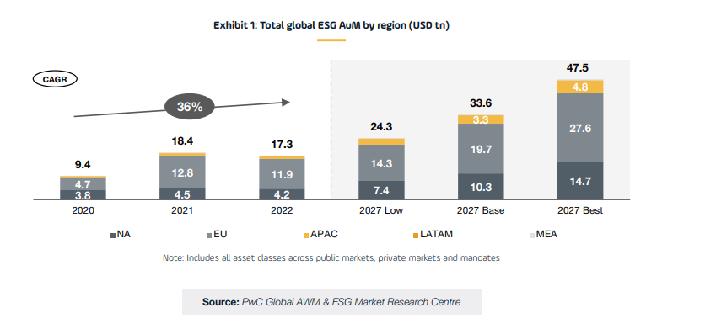
Dado que la inversión ESG está a punto de convertirse en el tema de inversión dominante en las próximas décadas,¹³ las energías renovables presentan ahora una enorme oportunidad de inversión. En 2023, según un informe reciente de la AIE, se espera que las inversiones en energía solar superen por primera vez a las inversiones en producción de petróleo (véase el Gráfico 2), y de los 2,8 billones de dólares que se espera invertir en el sector energético mundial en el año, más de 1,7 billones de dólares (cerca del 61%) se destinarán a energías renovables. la energía nuclear, los vehículos eléctricos y las mejoras en la eficiencia energética.¹⁴
Si bien se espera que la mayor parte del gasto en energía limpia provenga de los países desarrollados y China, lo que pone de relieve aún más las disparidades entre los países en lo que respecta a la transición energética, la AIE indica que las inversiones en energía limpia (en particular la solar) están cobrando impulso en muchas economías emergentes, sobre todo en India, Brasil y la Península Arábiga.¹⁵ Este repunte mundial se ha visto muy acelerado por la fuerte disminución del costo medio de la energía solar y los proyectos eólicos (impulsados por los avances tecnológicos, la caída de los costes de capital y el aumento de la competencia), lo que hace que estos proyectos se vean cada vez más favorecidos frente a los nuevos proyectos de combustibles fósiles en todo el mundo (véase el Gráfico 3).
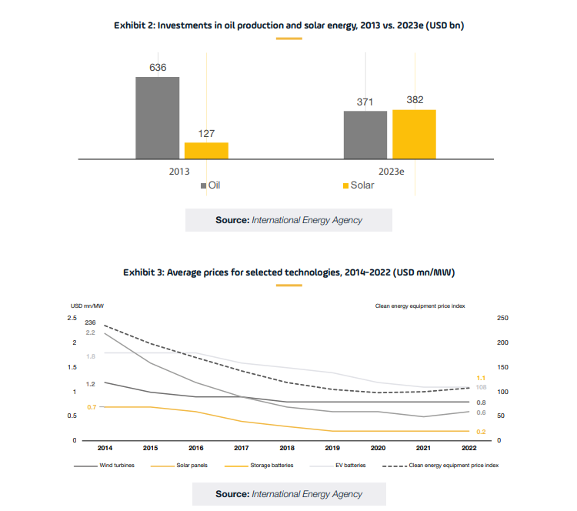
Dentro de la industria global de AWM, muchos gestores de activos e inversores institucionales han asumido compromisos de cero emisiones netas y han establecido alianzas e iniciativas para alcanzar estos objetivos y garantizar que los flujos de inversión contribuyan a los objetivos del Acuerdo de París. Sin embargo, los actuales compromisos climáticos realizados tras la 26ª y 27ª Conferencia de las Partes (COP) carecen de detalles y apoyo, mientras que los gestores de activos que hicieron elevadas promesas de cero emisiones netas han sido objeto de escrutinio por parte de los reguladores, los inversores y el público por igual.
No obstante, la transición energética está en pleno movimiento, impulsada por seis grandes tendencias:
Climate Preocupaciones
A medida que la evidencia del calentamiento global se vuelve cada vez más convincente, y a medida que los gobiernos y el sector privado se encuentran pagando una factura cada vez mayor relacionada con el clima, se está produciendo un cambio de paradigma en las prácticas de la industria energética, y el activismo de las partes interesadas solo se suma a esta tendencia.

Enfoque ESG
Las consideraciones de ESG se están convirtiendo en una faceta importante de las estrategias de las empresas en todos los sectores, incluido el sector energético. Para cumplir con sus objetivos de cero emisiones netas, muchas empresas tendrán que cambiar radicalmente la forma en que utilizan la energía, lo que brindará importantes oportunidades para la inversión de capital privado.
Soberanía y seguridad energética
Las consideraciones generales y relacionadas con la seguridad están instando a un replanteamiento en el abastecimiento de energía. La seguridad del suministro es ahora una de las principales preocupaciones tanto a nivel nacional como empresarial, lo que acelera la transición energética a medio plazo.
Políticas gubernamentales
Los responsables políticos y reguladores de todo el mundo se centran cada vez más en la transición energética a largo plazo con el fin de lograr la seguridad energética y la autonomía estratégica.
Tecnología avanzada
Los desarrollos tecnológicos y las innovaciones impulsadas por los sectores público y privado están aumentando la adopción y las capacidades de las fuentes de energía renovables.
Alteración de la demanda de energía
A medida que el precio de las energías renovables disminuya, y a medida que los proyectos de energía renovable ganen prominencia y tamaño, la demanda mundial de energía y la combinación energética del futuro cambiarán en detrimento de los combustibles fósiles. Más allá de la generación tradicional de energía renovable, los socios limitados (LP) ahora están reconociendo las oportunidades adicionales que se ofrecen en toda la cadena de suministro, upstream, midstream y downstream. En este contexto, los Socios Generales (GP) están desarrollando productos más amplios centrados en la transición energética.
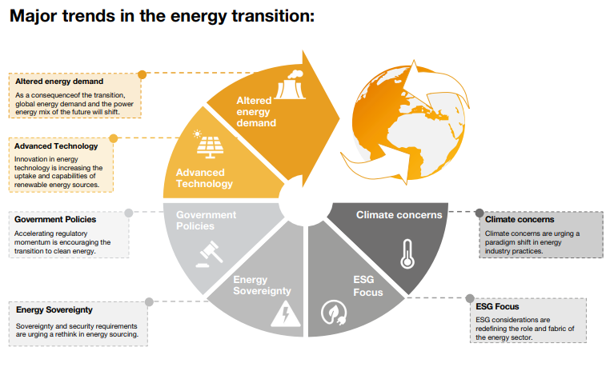
Si bien los combustibles fósiles representaron el 82% del uso de energía primaria en 2021,¹⁶ las proyecciones Energy Outlook 202317 de BP e IRENA indican que la demanda final mundial de energía alcanzará su punto máximo en todos los escenarios antes de estabilizarse, y que el consumo final de energía podría experimentar una notable disminución del 15% entre 2020 y 2050, lo que representa una trayectoria clara e innegable hacia la descarbonización y las soluciones energéticas sostenibles. Una parte fundamental de esta trayectoria es la evolución de las expectativas y las compras de los consumidores, especialmente en lo que respecta a la compra de vehículos eléctricos: en 2022, el gasto mundial en vehículos eléctricos se disparó hasta los 425.000 millones de dólares (un aumento del 50 % en relación con 2021), y la mayor parte de este gasto provino directamente de los consumidores.¹⁸
Aunque la descarbonización está afectando a toda la clase de activos de infraestructuras y las oportunidades de transición energética invertibles abarcan tanto las clases de activos de infraestructuras como las de capital riesgo (y más allá), cabe argumentar, según Campbell-Lutyens19, que la transición energética se está convirtiendo gradualmente en una asignación de activos por derecho propio.
Basándose en numerosas fuentes de datos cuantitativos y cualitativos, así como en debates con los miembros de LTIIA, este informe tiene como objetivo proporcionar a todas las partes interesadas que invierten en la transición energética una visión completa de su panorama financiero. Diseñado específicamente para las partes interesadas en la industria de AWM, el informe profundiza en el intrincado tapiz de desafíos, barreras y perspectivas inherentes a la transición energética, particularmente dentro de la clase de activos de infraestructura.

1. Panadero, D. (2023). "La inversión verde de 1 billón de dólares iguala los combustibles fósiles por primera vez", Bloomberg, 26 de enero de 2023
2. Los contratos por diferencia (CfD), iniciados en el Reino Unido, son un sistema de subastas inversas destinado a dar a los inversores la confianza y la certeza que necesitan para invertir en la generación de electricidad con bajas emisiones de carbono. Funcionan fijando los precios recibidos por la generación con bajas emisiones de carbono, garantizando así que la tecnología elegible reciba un precio por la energía generada que respalde la inversión.
3. del Grupo Intergubernamental de Expertos sobre el Cambio Climático (IPCC (2023). «Informe de síntesis del sexto informe de evaluación», 20 de marzo de 2023
4. Rosane, O. (2023). 'Los 10 desastres climáticos más costosos de 2022', Foro Económico Mundial, 5 de enero de 2023. El artículo está basado en Christian Aid. (2022), «Counting The Cost 2022: A year of climate breakdown», diciembre de 2022
5. Grynspan, R. (2023). "El mundo carece de un sistema global eficaz para hacer frente a la deuda", Conferencia de las Naciones Unidas sobre Comercio y Desarrollo, 2 de febrero de 2023
6. Datos extraídos de Climate Action Tracker
7. AIE (2023). 'Emisiones de CO2 en 2022', marzo de 2023
8. IRENA (2023). «Perspectivas de las transiciones energéticas mundiales 2023 – Trayectoria de 1,5 °C», marzo de 2023
9. Krishnan, M. et. al. (2022). «La transición a cero emisiones netas: lo que costaría y lo que podría aportar», McKinsey & Company, enero de 2022
10. Datos extraídos de Net Zero Tracker.
11. AIE (2022). 'Renovables 2022: Análisis y previsión hasta 2027', 6 de diciembre de 2022
12. El Economista (2023). "La guerra y los subsidios han acelerado la transición verde", 13 de febrero de 2023
13. Para una visión general reciente del cambio de paradigma ESG que se está produciendo en la industria global de AWM, véase PwC (2022). «Revolución de la gestión de activos y patrimonios 2022: expectativas exponenciales en materia de ESG», octubre de 2022
14. AIE (2023). 'Inversión en energía mundial 2023', mayo de 2023
15. Ibídem
16. pb (2022). 'Bp Statistical Review of World Energy – 71ª edición', junio de 2022
17. pb (2023). 'Bp Energy Outlook 2023 edition', enero de 2023
18. AIE (2023). «Global EV Outlook 2023: Ponerse al día con las ambiciones climáticas», abril de 2023
19. Campbell, Lutyens (2023). 'Actualización del mercado de infraestructura', 9 de enero de 2023

